ABSTRAK

PENGEMBANGAN MEDIA DIORAMA PADA PEMBELAJARAN METAMORFOSIS HEWAN DI KELAS IV SDS PEMBANGUNAN
TANJUNG MORAWA TAHUN 2022-2023

Oleh : FAHLEVI ARIANI
NPM. 191434179

Tujuan penelitian ini adalah untuk mengembangkan media diorama tiga dimensi yang layak dan praktis untuk digunakan setelah divalidasi oleh beberapa ahli dan uji respon oleh siswa dan guru. Metode penelitian menggunakan model pengembangan ADDIE. Instrumen yang digunakan adalah angket uji kelayakan media danangket respon siswa dan guru. Subjek penelitian adalah 2 dosen UMN Al-Washliyah terdiri atas 1 validasi ahli materi dan 1 validasi ahli media dan 2 guru kelas IV serta 9 siswa kelas IV. Media diorama tiga dimensi dikembangkan dinilai oleh para ahli dengan persentase yaitu 90% ( ahli materi) 100% ( ahli media) dengan kategori sangat layak. Uji respon siswa dilakukan terhadap 21 orang siswa kelas IV yang ada di SDS Pembangunan Tanjung Morawa dengan presentase 93,4% (kategori sangat setuju) . Dan uji coba 2 orang respon guru kelas IV dengan presentase 93,3% (sangat setuju). Kategori sangat layak dan sangat setuju. Berdasarkan hasil dari uji kelayakan dan kepraktisan tersebut maka media diorama tiga dimensi dinyatakan layak sebagai media pembelajaran di SDS Pembangunan Tanjung Morawa.

Kata Kunci : Media Pembelajaran Diorama, Materi Metamorfosis Hewan.
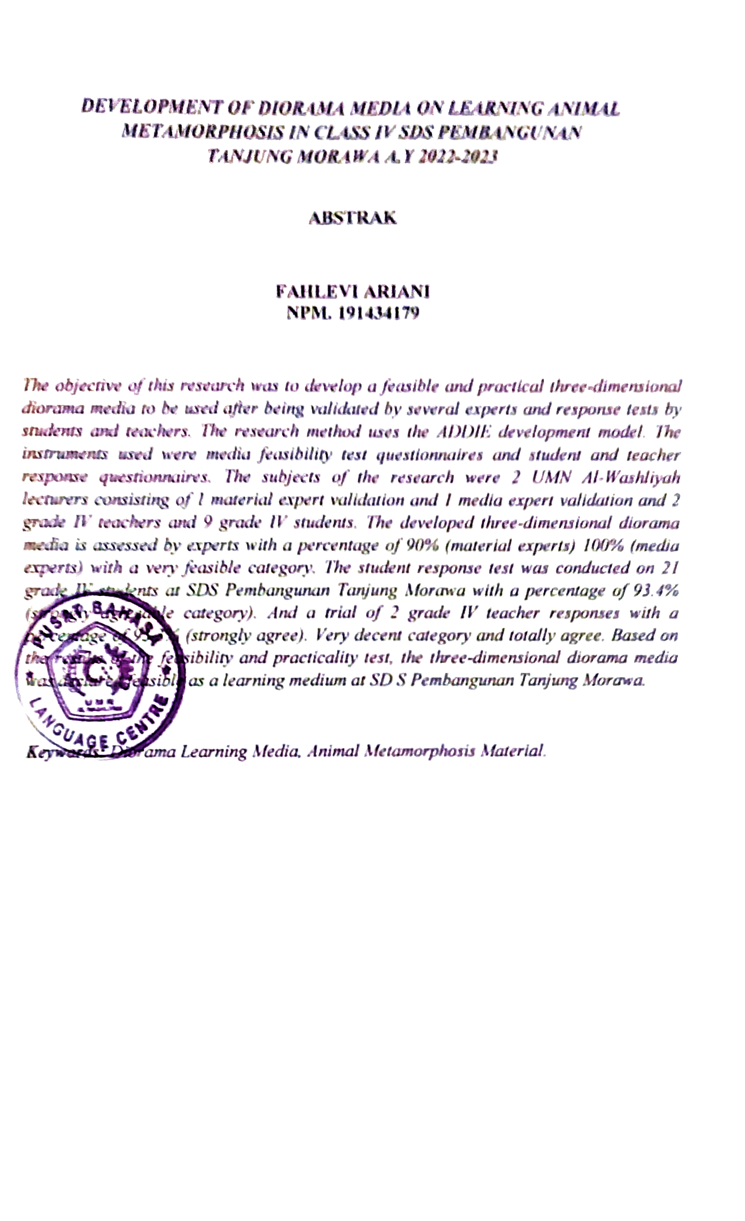
ABSTRACT

DEVELOPMENT OF DIORAMA MEDIA IN LEARNING ANIMAL METAMORPHOSIS IN CLASS IV SDS TANJUNG MORAWA DEVELOPMENT 2022-2023

By :

FAHLEVI ARIANI NPM. 191434179

The purpose of this research is to develop three-dimensional diorama media that is feasible and practical to use after being validated by several experts and response tests by students and teachers. The research method uses the ADDIE development model. The instruments used were media feasibility test questionnaires and student and teacher response questionnaires. The research subjects were 2 UMN Al-Washliyah lecturers consisting of 1 material expert validation and 1 media expert validation and 2 class IV teachers and 9 class IV students. The developed three-dimensional diorama media was assessed by experts with a percentage of 90% (material experts) 100% (media experts) with a very decent category. Student response tests were carried out on 21 grade IV students at SDS Pembangunan Tanjung Morawa with a percentage of 93.4% (strongly agree category). And the trial of 2 class IV teacher responses with a percentage of 93.3% (strongly agree). Very decent category and totally agree. Based on the results of the feasibility and practicality tests, the three-dimensional diorama media was declared feasible as a learning medium at SDS Pembangunan Tanjung Morawa.

Keywords: Diorama Learning Media, Animal Metamorphosis Material.

